**遗传算法求最值实验程序使用说明**

**运行环境：**

Python版本：Python 3及以上

所需要的依赖包：

matplotlib

numpy

mpl_toolkits

可采用的软件：PyCharm

**操作步骤：**

1. **在下图所示位置设置遗传算法的相关参数，以及自变量X,Y的区间，用X_BOIND,Y_BOUND表示**

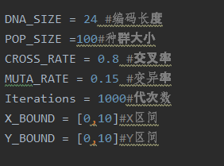

1. **下图所示为所需要计算最大最小值的数学函数，通过改变return后括号内的公式可以更改数学函数**



**3.安装所需要的依赖包之后，在命令行（终端）或PyCharm等集成开发环境下运行ga_max.py（ga_min.py）文件即可。**